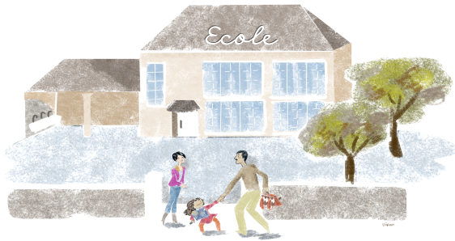


OUVRIR L’ECOLE AUX PARENTS POUR LA REUSSITE DES ENFANTS

Etablissement :
Séance n° : Date :
Nombre de parents présents :
Nom du formateur :

Nom du parent | Signature

